Задания для учащихся 4 класса по 8-лет ДПОП
преп. Славных А.Д.
Рисунок
Тема. Рисование гипсовой розетки с симметричным орнаментом.
Понятие «орнамент». Разновидности орнамента. Состав и свойства орнамента. Движение и ритм в орнаменте. Изучение форм орнаментов, характер их движения, членения, масштабность. Особенности рисования орнамента. Этапы изображения рисунка гипсовой плиты с симметричным орнаментом. Особенности композиционного размещения и линейно-перспективного построения гипсовой плиты с симметричным орнаментом. Тоновой масштаб и тоновые отношения в рисунке орнамента.
Практическое задание.
Тональный рисунок гипсовой плиты с симметричным орнаментом.
Материал: карандаш. Размер бумаги: А 3.
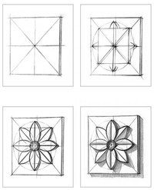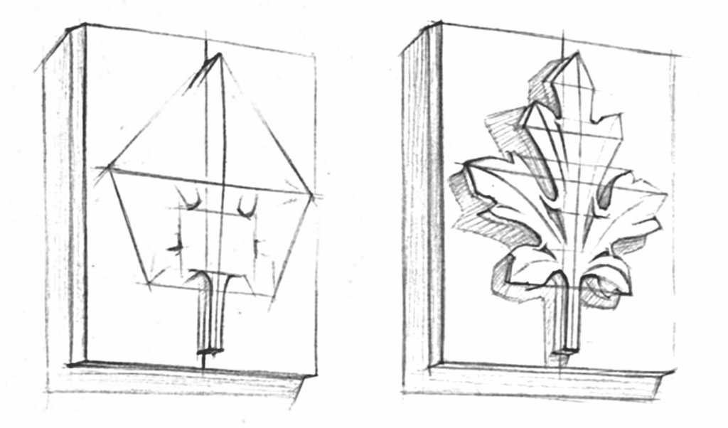

Живопись
Тема. Гармония по светлоте. Натюрморт в светлой тональности. Последовательное ведение длительной работы. Выражение «состояния» натюрморта. Лепка формы цветом. Использование акварели, бумаги формата А3.
Самостоятельная работа: этюд этого натюрморта в акварели.
Ссылка на видео-урок: https://www.youtube.com/watch?v=t6GE-9RiWvM

Композиция станковая
Тема: Историческая тема: «Декабристы», «Во глубине сибирских руд» и т.д.
Цель: изучение возможностей создания композиции различными способами. Развитие восприятия натуры. Развитие наблюдательности. Выделение главного в композиции, выявление композиционного центра.
Задача: продолжения знакомства с жанром исторической картины, историей своего края. Историческая правдивость и социальное звучание. Обращение к изобразительному материалу. Поиски решения в эскизе.
Самостоятельная работа: зарисовки фигуры человека, поиски материала для темы (фотографии, рассказы).
Ссылка на видео-урок: https://www.youtube.com/watch?v=x6d69O96wxY

Композиция прикладная
Тема: Композиционная структура сетчатого орнамента. Изучение способов образования сетчатого орнамента.
Предварительное вычерчивание учащимися решеток является полезным вспомогательным приемом при построении сетчатого орнамента. Виды решеток:
- пересечение вертикальных и горизонтальных линий создает простую квадратную решетку. Элементы орнаментов могут располагаться в разных квадратиках решетки;
- сжатие решетки по вертикали или горизонтали превращает квадраты в прямоугольники, деформирует вписанные в них элементы;
- превращение исходной квадратной решетки в ромбы и далее - в треугольники;
- шесть равных треугольников образуют шестиугольную решетку.
Орнаментальная симметрия является основным принципом любого сетчатого орнамента.
Вычерчивание решеток для сетчатого орнамента. Создание трех вариантов сетчатого орнамента на основе выбранных решеток.
Формат А4, работа графическая или аппликативная.
Самостоятельная работа: изучение литературы по истории и видам орнамента, выполнение графической разметки листа для работы в классе.

История изобразительного искусства
Тема: Творчество Рафаэля Санти (1483-1520). Сформировать представление о творчестве Рафаэля Санти, художника, создавшего образ идеально прекрасного, гармонически развитого человека в окружении величавой архитектуры или пейзажа; обратить внимание на совершенство композиционных построений мастера.
Рафаэль – выдающийся художник Высокого Возрождения, который синтезировал достижения своих предшественников и воплотил в своих произведениях гуманистический образ совершенного человека. Творческий путь художника. Влияние учителя Перуджино на ранние работы: «Сон рыцаря», «Мадонна Конестабиле» (ок. 1502), «Обручение Марии» (1504). Флорентийский период: «Положение во гроб» (1507). Создание нового, земного и реалистического образа мадонны. Цикл картины с изображением мадонны: «Мадонна Грандунка» (ок. 1505), «Мадонна со щегленком» (1505), «Прекрасная садовница» (1507). Римский период творчества Рафаэля (1508-1520). Росписи ватиканских станц: «Станца печати» (1508-1511), «Станца Элиодора» (1511-1514), «Станца пожара» (1514-1517). Картоны для ковров. Росписи лоджий в Ватикане. Росписи виллы Фарнезины. Алтарные картины: «Сикстинская мадонна» (1513-1514), «Преображение» (1517-1520). Портреты современников кисти Рафаэля: «Портрет Маддалены Дони», «Портрет папы Юлия II» (1511-1512), «Бальтасаре Кастильоне» (ок. 1515), «Дама с вуалью» (1517-1518), «Портрет Льва Х с кардиналами Джулио деи Медичи и Луиджи деи Росси» (1518-1519) и др. Архитектурное творчество Рафаэля.
Ссылка на видео: https://www.youtube.com/watch?v=iaKPPxh3RBY

